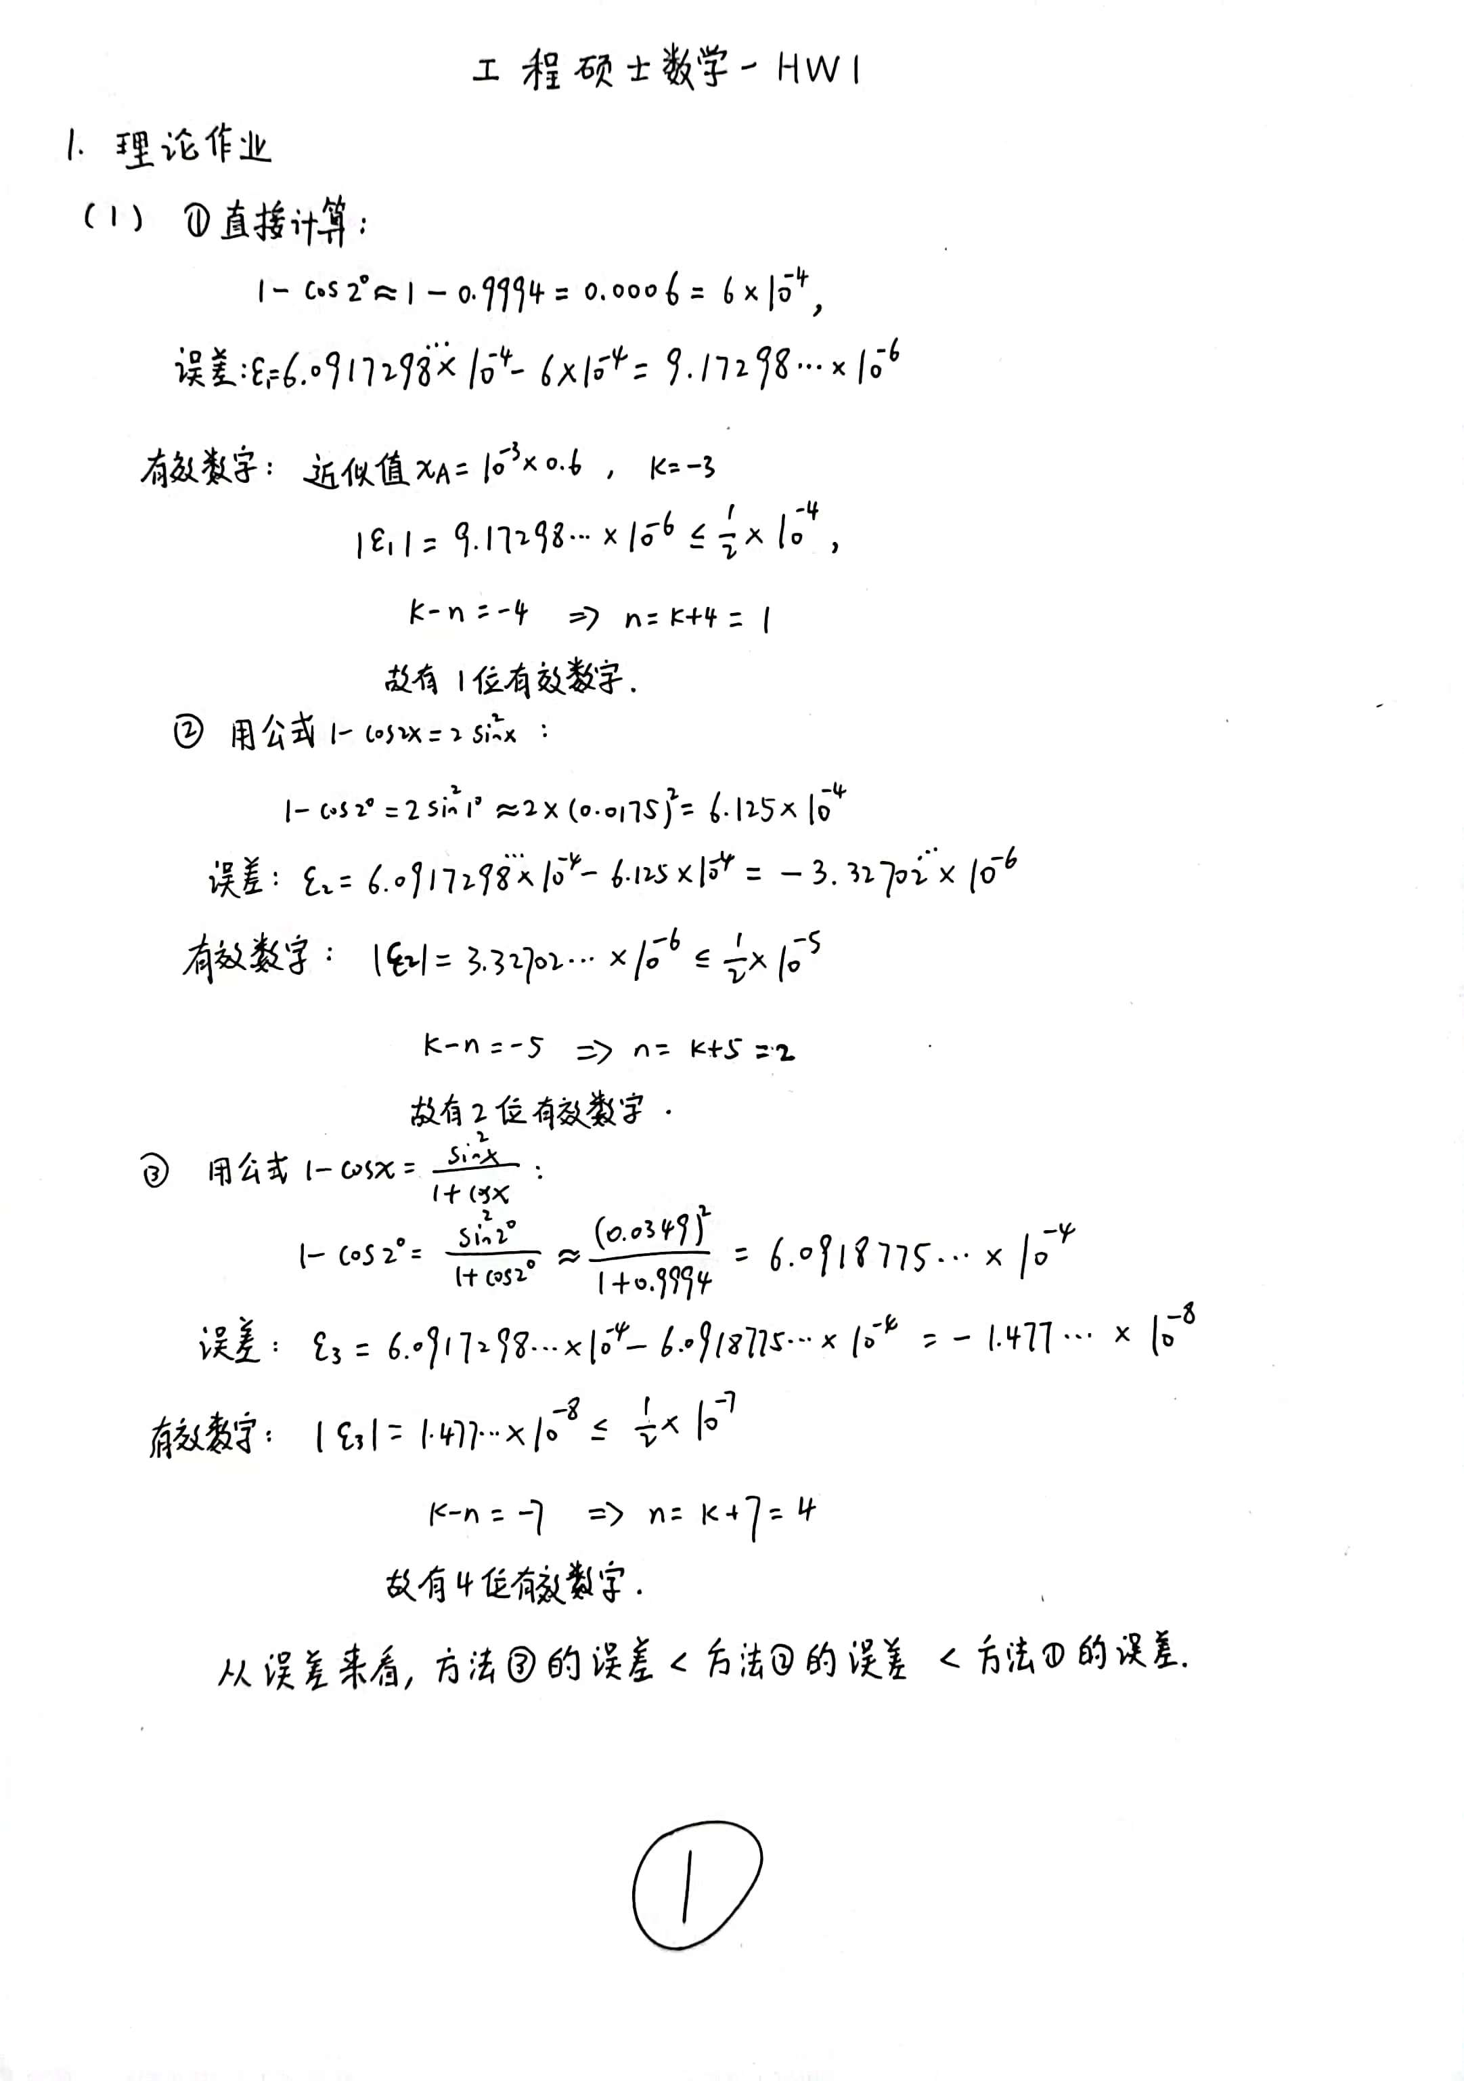

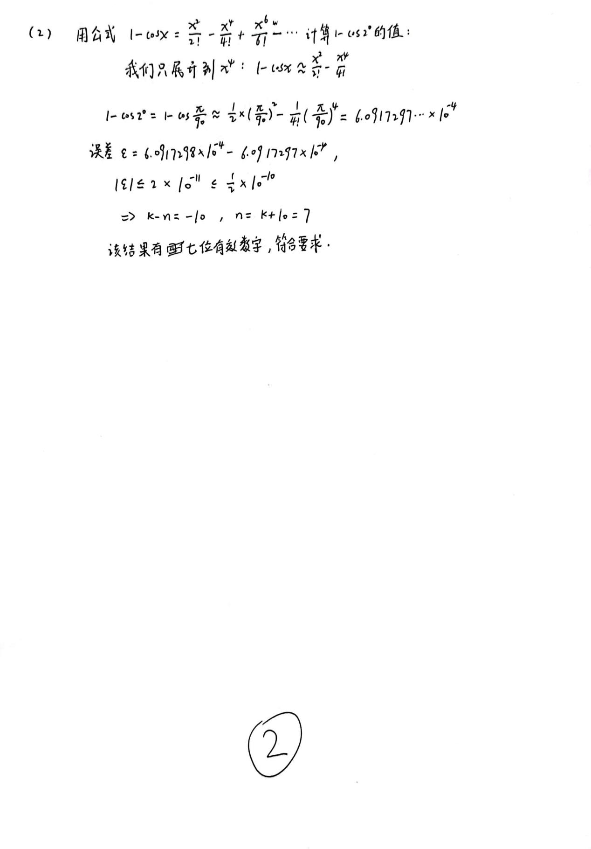

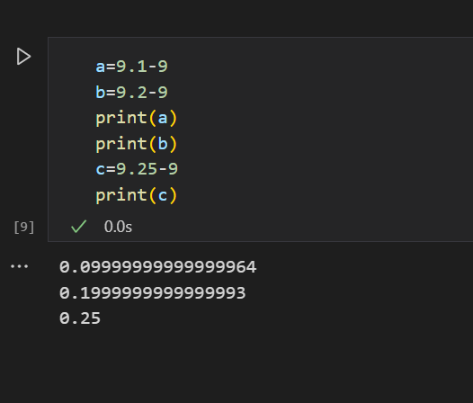

9.1、9.2不可以精确表达，9和9.25可以精确表达，Python直接计算“9.1-9”、“9.2-9”的结果不是“0.1”、“0.2”，而是非常接近的二进制浮点数。本质上是有些数无法准确地用有限位二进制数表示，比如，0.1虽然是有限小数（十进制），但它在二进制中是无限循环小数：0.0001100110011001100110011001100110011001100110011...。当我们在计算机上执行 “9.1-9”时，因为9.1无法准确地表示，我们实际上是用9.1的近似值参与计算，导致了这样的结果。而9、9.25都可以用有限位二进制准确表示，所以结果是准确的。